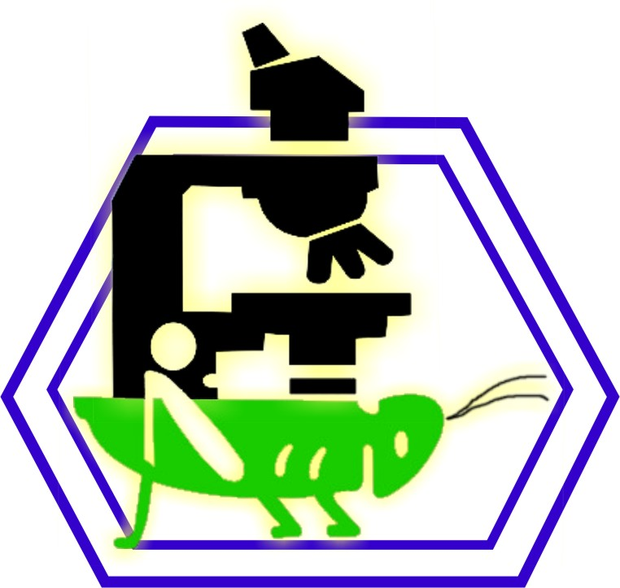

Universidad Autónoma Agraria
Antonio Narro

DIVISIÓN DE AGRONOMÍA

PROGRAMA ANALÍTICO

FECHA DE ELABORACIÓN: Junio de 2001

FECHA DE ACTUALIZACIÓN: Febrero de 2008

- DATOS DE IDENTIFICACIÓN.

NOMBRE DE LA MATERIA: PLAGUICIDAS AGRICOLAS II

CLAVE: PAR-441

DEPARTAMENTO QUE LA IMPARTE: PARASITOLOGIA

NÚMERO DE HORAS DE TEORÍA: 3

NÚMERO DE HORAS DE PRÁCTICA: 2

NÚMERO DE CRÉDITOS: 8

CARRERAEN LAQUE SE IMPARTE: I A P

PREREQUISITO: PLAGUICIDAS AGRICOLAS I

- OBJETIVO GENERAL.

Plaguicidas Agrícolas II es la materia relacionada con plaguicidas diferentes a los insecticidas convencionales y que proporciona conocimientos y habilidades a utilizar por un Ingeniero Agrónomo Parasitólogo en el control de plagas en un sistema de producción agrícola.

Al finalizar el curso el alumno será capaz de:

Utilizar y recomendar diferentes alternativas en el control de insectos plaga, así como seleccionar plaguicidas para el control de hongos, bacterias, roedores, moluscos y nemátodos

- OBJETIVOS ESPECÍFICOS

El alumno al finalizar el curso deberá:

- Incorporar a las estrategias de control de plagas los insecticidas microbiales.

- Incorporar a las estrategias de control de plagas los insecticidas hormonales (Hormonas Juveniles, Reguladores de Crecimiento e Inhibidores de la Síntesis de Quitina)

- Manejar estrategias de monitoreo y criterios de control de plagas mediante el uso atrayentes, feromonas y repelentes.

- Conocer el modo de acción y orientar el uso de fungicidas y bactericidas, evitando o en su caso manejando la posible presencia de resistencia.

- Manejar racionalmente los diferentes rodenticidas y moluscocidas en sus diferentes formulaciones.

- Utilizar diferentes estrategias para evitar los daños provocados por aves en los cultivos.

  - TEMARIO.

CRONOGRAMA

TEORÍA PRÁCTICA

I.- INTRODUCCION 3 2
- Recordatorio de conceptos generales de los plaguicidas.
- Sinergismo, Antagonismo y Potenciación.

II.- INSECTICIDAS MICROBIALES 10 6
- Bacterias
- Virus
- Hongos
- Otros

III.- INSECTICIDAS HORMONALES 4 2

- Hormonas Juveniles
- Inhibidores de la Síntesis de Quitina
- Reguladores de Crecimiento

IV.- ESTERILIZANTES 3 2
- Esterilizantes Químicos
- Esterilizantes Físicos
- Técnica del Macho Estéril

V.- ATRAYENTES, FEROMONAS Y REPELENTES 8 6
- Atrayentes Alimenticios
- Atrayentes Visuales
- Atrayentes Sexuales
- Otros
- Feromonas

Tipos de feromonas

Feromonas sexuales

Otras

Usos de feromonas
- Repelentes

VI.- FUNGICIDAS Y BACTERICIDAS 12 6

- Antecedentes
- Fungicidas Inorgánicos
- Fungicidas Orgánico-sintéticos

Fungicidas de contacto

Fungicidas sistémicos

Otros
- Bactericidas

Inorgánicos

Antibióticos

Otros

VII.- RESISTENCIA A FUNGUICIDAS 3 2

VIII.- MOLUSCOCIDAS 1 1

IX.- AVICIDAS 1 1

X.-RODENTICIDAS 1 2

TOTAL 46 30

- EVALUACIÓN.

La calificación final del curso comprenderá:

Exámenes escritos 70 %

Reporte de consultas y laboratorios 20 %

Participaciones en clase 10 %

- BIBLIOGRAFÍA BÁSICA Y COMPLEMENTARIA

- Cabezas M, F.A. 1996. Introducción a la Entomología. Trillas. México, D.F. 148 p.

- Cave, DR 1995. Manual para la Enseñanza del Control Biológico en América Latina. Escuela Agrícola Panamericana “Zamorano”. Tegucigalpa, Honduras. 187 p.

- Georghiou, P.G and Lagunes T.A. 1991. The ocurrence of Resistance to Pesticides in Arthropods. FAO – ONU. AGPP/MISC/91-1. Roma, Italia. 318.

- Metcalf, L.R. y Luckmann H.W. 1944. Introducción al Manejo de Plagas de Insectos. UTEHA. España. 710 p.

- NAS. 1985. Control de Plagas de Plantas y Animales Vol. 3: Manejo y Control de Plagas de Insectos. Limusa. México, D.F. 522 p.

- Lagunes T., A. y Rodríguez M. C. 1985. Temas Selectos de Manejo de Insecticidas Agrícolas. Vol. 1 y 2. Colegio de Postgraduados, Chapingo. México. 106 p.

- UAAAN. 1985. Curso de Plaguicidas Agrícolas: Generalidades, uso y manejo. Univ. Aut. Agr. “Antonio Narro”, Dpto. de Parasitología – AMIPFAC. Saltillo, Coah., México. 223 p.

FITOPATOLOGIA

- Agrios, G.N. 1995. Fitopatología. UTHEA. 2 ed. México, D.F. 838 p.

- Finch, H.C. 1983. Los Hongos Comunes que Atacan Cultivos en América Latina. Trillas. México, D.F. 188 p.

- García A., M. 1982. Patología Vegetal Práctica. LIMUSA. México, D.F. 155 p.

- Manners, J.G. 1994. Introducción a la Fitopatología. LIMUSA. México, D.F. 295 p.

- Mukerji, K.G. and K.L. Garg. 1988. Biocontrol of plant diseases. Vol I. CRC Press, Inc. Florida. 211 p. USA.

- National Academy of Science (NAS). 1985. Control de Plagas de Plantas y Animales: Desarrollo y Control de las Enfermedades de las Plantas. LIMUSA. Vol. I. México, D.F. 223 p.

- Ulloa M. y Hanlin R.T. 1978. Atlas de Micología Básica. Ed. Concepto. México, D.F. 235 p.

NEMATOLOGIA

- Cepeda S., M. 1996. Nematología Agrícola. Trillas. México, D.F. 305 p.

- Nahum, M.M. y Thomason, I.J. 1985. Fitonematología Avanzada I. Colegio de Postgraduados (CP).Montecillos, México. 345 p.

- National Academy of Science (NAS). 1984. Control de Plagas de Plantas y Animales: Control de Nemátodos Parásitos de Plantas. LIMUSA. Vol. 4. México, D.F.

CONTENIDO GENERAL

- Albert, L.A. 1990. Los Plaguicidas y su Efecto en el Medio Ambiente y la Salud. Centro de Ecodesarrollo, México. 331 p.

- Barberá C. 1976. Pesticidas Agrícolas. OMEGA. 3 ed. Barcelona, España. 569 p.

- CIBA GEIGY. 1981. Manual para ensayos de campo en protección vegetal. 2 ed. Werner Püntener. Div. Agricultura. Ciba Geigy. S.A. Switzerland. 205 p. Suiza.

- ___________. S/F. Manual de la aplicación aérea. CIBA GEIGY. Brasilea, Suiza. 41 p.

- CICOPLAFEST-SARH. 1998. Catálogo oficial de plaguicidas. Comisión Intersecretarial para el Control del Proceso y Uso de Plaguicidas, Fertilizantes y Sustancias Tóxicas. SARH-SEDUESSA- SECOFI. México, D.F. 416 p. México.

- Cremlyn, R. 1995. Plaguicidas Modernos y su Acción Bioquímica. LIMUSA. México, D.F. 356 p.

- De Bach, P. 1985. Control biológico de las plagas de insectos y malas hierbas. 5 ed. CECSA. 949 p. USA.
- Escuela Superior de Agricultura “Hermanos Escobar (ESAHE). S/f. Riesgos y Precauciones en la Aplicación, Transporte y Almacenamiento de Plaguicidas. ESAEH – Entomología. Cd. Juárez, Chih., México. 49 p.

- Lagunes T., A. y Vázquez N., M. 1994. El Bioensayo en el Manejo de Insecticidas y Acaricidas. Colegio de Postgraduados en Ciencias Agrícolas (CP). Montecillos, México. 159 p.

- Matsumara, F. 1985. Toxicology of Insecticides. Plenum Press. New York.

- Matthews, G.A. 1987. Métodos para la Aplicación de Pesticidas. CECSA. México, D.F. 365 p.

- Munnecke, D.M. S/f. Métodos de Desechos de Envases y Excedentes de Plaguicidas. ECO/OPS/OMS. México. 22 p.

- National Academy of Science (NAS). 1996. Control de Plagas de Plantas y Animales: Efecto de Plaguicidas en la Fisiología de Frutas y Hortalizas. UTEHA. Vol. 6. México, D.F.129 p.

- Rosenstein, S. y L. Hochstein K. 1994. Diccionario de Especialidades Agroquímicas. 8 ed. PLM. México. 1004

- Salmeron D.J. 1977. Intoxicaciones Producidas por Pesticidas. 2 ed. Madrid, España. 195 p.

  - PROGRAMA ELABORADO POR:

M.C. ANTONIO CARDENAS ELIZONDO

PROGRAMA ACTUALIZADO POR:
M.C. ANTONIO CARDENAS ELIZONDO

PROGRAMA REVISADO Y APROBADO POR:

AREA DE ENTOMOLOGIA

M.C. Jorge Corrales Reynaga
Dr. Alfonso Pámanes Guerrero
M.C. Antonio Cárdenas Elizondo
Dr. Oswaldo García Martínez
Dr. Fidel A. Cabezas Melara
Dr. Luis Alberto Aguirre Uribe
Dr. Ernesto Cerna Chávez
Dr. Jerónimo Landeros Flores
Dr. Mariano Flores Dávila
Dr. Sergio Sánchez Peña

